





CIRCUITO SUPERMASTERS 2015 – 2016 – CLASSIFICA ASSOLUTA
RISULTATI SOCIETA’ PUGLIESI

CLASSIFICA NAZIONALE SU N° 591 SOCIETÀ | CLASSIFICA REGIONALE PUGLIA SU N° 42 SOCIETÀ | SOCIETA' | PUNTI TOTALI
26 | 1 | Adriatika Nuoto ssd | 178.343
29 | 2 | Ssd GP Modugno | 171.282
38 | 3 | CUS Bari asd | 152.556
70 | 4 | New Olimpic ssd | 108.220
76 | 5 | Brindisi Nuoto | 103.675
78 | 6 | Aquatika ssd arl | 101.937
84 | 7 | Icos Sporting Club | 95.851
101 | 8 | Otrè ssd - Noci | 84.338
108 | 9 | Fimco Sport ssd | 80.557
116 | 10 | Sport Club ssd - Bari | 76.809
122 | 11 | Airon Club Bio-Sport ssd | 73.686
125 | 12 | Asd Sottosopra - Brindisi | 72.307
132 | 13 | XSporting ssd | 67.321
154 | 14 | Ranidae cssd | 59.891
158 | 15 | Nuoto Giovinazzo ssd | 58.186
161 | 16 | Muovi Lecce ssd | 57.947
233 | 17 | Planet Andria ssd | 40.067
259 | 18 | DNA Nadir asd | 36.688
265 | 19 | Nuova Pianeta Benessere | 35.286
267 | 20 | Nuoto Castellana ssd | 35.240
293 | 21 | Mediterraneo Sp.- Taranto | 31.392
302 | 22 | Albatros S.C. ssd | 29.825
309 | 23 | Dharmha ssd | 28.893
328 | 24 | Payton Bari asd | 25.501
334 | 25 | Asd Piscina Impero | 24.479
346 | 26 | Seven Sport Sistem ssd | 23.148
359 | 27 | Oltremare ssd - Lecce | 20.949
399 | 28 | Aquarius Piscina Canosa | 16.530
423 | 29 | Vigor Nuoto Brindisi asd | 14.541
432 | 30 | Pol Centrosport Brindisi | 13.822
437 | 31 | Accademia Nuoto Barletta | 13.016
484 | 32 | ACLI Nuoto Brindisi | 8.511
486 | 33 | Master Valenzano ssd | 8.376
490 | 34 | Framarossport ssd | 7.972
492 | 35 | Feel Good ssd | 7.893
493 | 36 | Acsd Pentotary - Foggia | 7.873
497 | 37 | OLIMPICA SALENTINA ASD | 7.580
503 | 38 | HYDROPOLIS NUOTO SSD | 7.111
512 | 39 | Pol Delfinia - S.Vito d.N | 6.600
517 | 40 | Molfetta Nuoto | 6.368
519 | 41 | Blue & Isola Verde ssd | 6.090
534 | 42 | Meridiana Nuoto - Taranto | 4.849

Lorenzo Monaco - Consigliere Regionale.
Responsabile Settore Nuoto Master -
Federazione Italiana Nuoto - Delegazione Puglia

IL MEDAGLIERE DEL NUOTO MASTER PUGLIESE 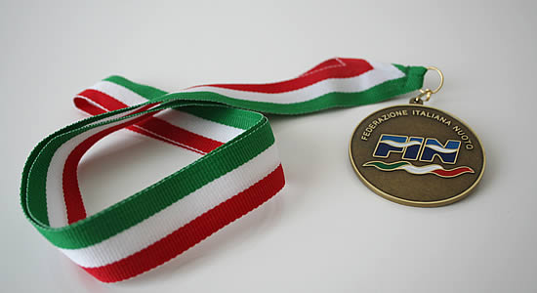
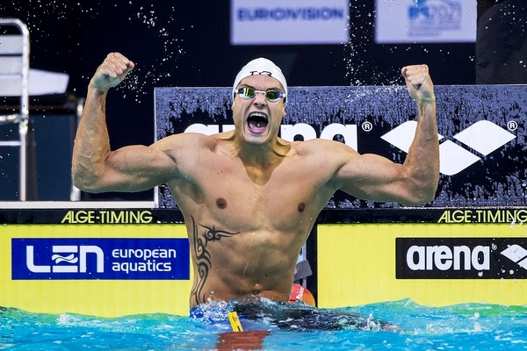
ATLETI PUGLIESI MEDAGLIATI AI CAMPIONATI ITALIANI ANNOSPORTIVO 2016

SOCIETA' | ATLETA | CATEGORIA | GARA | TITOLO | TEMPO | PUNTEGGIO
Brindisi Nuoto | GIOVINE Ines | M65 | 50 FA | BRONZO | 1'07.15 | 544.45
Brindisi Nuoto | ZONGOLO Desiderio | M70 | 100 FA | BRONZO | 2'13.08 | 578.30
Brindisi Nuoto | ZONGOLO Desiderio | M70 | 200 MI | BRONZO | 4'25.92 | 670.35
Brindisi Nuoto | VITALE Valeria | M60 | 200 FA | ARGENTO | 4'41.47 | 670.52
CUS Bari asd | LONGOBARDI Mariapia | M25 | 200 SL | ARGENTO | 2'11.85 | 955.40
CUS Bari asd | LONGOBARDI Mariapia | M25 | 400 SL | ORO | 4'36.49 | 955.30
CUS Bari asd | LONGOBARDI Mariapia | M25 | 800 SL | ORO | 9'28.72 | 959.86
Icos Sporting Club | MANNO Mauro | M30 | 400 SL | ORO | 4'20.74 | 937.03
Icos Sporting Club | MANNO Mauro | M30 | 800 SL | ORO | 9'01.00 | 938.93
Icos Sporting Club | PERULLI Giovanni Carlo | M35 | 50 DO | ORO | 28.66 | 956.39
Icos Sporting Club | PERULLI Giovanni Carlo | M35 | 100 DO | ARGENTO | 1'01.13 | 979.88
Icos Sporting Club | FOLLE Stefano | M30 | 100 FA | ORO | 58.65 | 942.88
Icos Sporting Club | FOLLE Stefano | M30 | 200 FA | ARGENTO | 2'15.04 | 938.09
Asd Sottosopra - Brindisi | RENNA Elio | M60 | 50 DO | BRONZO | 37.93 | 848.40
Asd Sottosopra - Brindisi | RENNA Elio | M60 | 200 DO | BRONZO | 3'16.06 | 801.90
Asd Sottosopra - Brindisi | GIOVE Vincenzo | M35 | 50 RA | BRONZO | 31.35 | 934.29
Asd Sottosopra - Brindisi | GIOVE Vincenzo | M35 | 100 RA | BRONZO | 1'08.66 | 950.48
Meridiana Nuoto - Taranto | MARCIANO' Arcangelo | M60 | 50 RA | ARGENTO | 39.24 | 865.19
Meridiana Nuoto - Taranto | MARCIANO' Arcangelo | M60 | 100 FA | ARGENTO | 1'28.64 | 749.32
Meridiana Nuoto - Taranto | MARCIANO' Arcangelo | M60 | 200 MI | BRONZO | 3'13.54 | 793.74
Meridiana Nuoto - Taranto | BENEFICO Angelo | M65 | 400 MI | BRONZO | 8'17.91 | 722.04
Ssd Gp Modugno | GIANNONI Marisa | M75 | 800 SL | BRONZO | 23'27.07 | 601.14

Lorenzo Monaco - Consigliere Regionale.
Responsabile Settore Nuoto Master -
Federazione Italiana Nuoto - Delegazione Puglia

